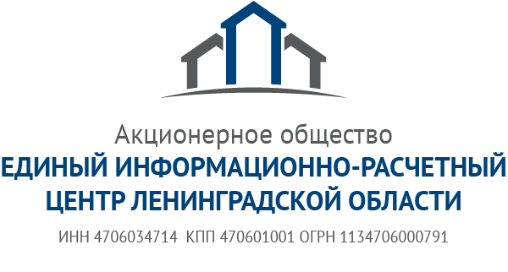 |  | Информация для жителей  Ленинградской области

Оплатить жилищно-коммунальные услуги просто

В результате достигнутых договоренностей между ФГУП «Почта России» и АО «Единый информационно-расчетный центр Ленинградской области» реализована возможность оплаты счета за жилищно-коммунальные услуги без предъявления платежного документа.
Начиная с 1 числа месяца, информация по начислениям за жилищно-коммунальные услуги будет поступать в ФГУП «Почта России» и жители смогут оплатить данные услуги назвав лишь номер лицевого счета, после чего специалист озвучит сумму оплаты.
Напоминаем, что номер Вашего лицевого счета расположен на едином платежном документе в правом верхнем углу и состоит из 12 цифр. Также, номер Вашего лицевого счета Вы можете уточнить в Вашем Территориальном управлении АО «ЕИРЦ ЛО».
При этом, обращаем внимание, что теперь в отделениях ФГУП «Почта России» стало возможным оплатить взнос по добровольному страхованию жилья, включенному в единый платежный документ. Ранее отделения ФГУП «Почта России» не принимали страховые взносы, предлагая собственные страховые продукты.
Получить информацию, касающуюся деятельности ЕИРЦ ЛО, Вы можете на официальном сайте компании, задав вопрос на официальном сайте (epd47.ru) или направить его на адрес электронной почты support@epd47.ru.
Произвести оплату, как и ранее, можно во всех пунктах приема платежей и через интернет-сервисы, такие как «Личный кабинет абонента» АО «ЕИРЦ Ленинградской области», «Сбербанк Онл@йн», терминалы АО «Пэтроэлектросбыт» и иными удобными для Вас способами.

Отдел по работе с клиентами
АО «ЕИРЦ Ленинградской области»,
15.02.2019

